# Infrared remote control (điều khiển bằng hồng ngoại) với Arduino

Arduino IDE 1.5x có bổ sung thêm 1 thư viện IRremote, thư viện này trùng tên với thư viện IRremote chúng ta dùng trong bài viết này (cùng tác giả) nên bạn nào dùng IDE 1.5x sẽ không upload được code. Để khắc phục, chúng ta chỉ cần xóa đi thư viện IRremote có sẵn của Arduino.

Xin chào các bạn, hôm nay mình sẽ giới thiệu về cách sử dụng Remote TV để điều khiển các thiết bị điện tử với sự giúp đỡ của Arduino[.](http://arduino.vn/bai-viet/288-infrared-remote-control-voi-arduino)

## **NỘI DUNG CHÍNH**

* Đọc tín hiệu từ Remote.
* Điều khiển TV với Arduino.

## **PHẦN CỨNG**

1. 1 board [Arduino UNO](http://arduino.vn/bai-viet/42-arduino-uno-r3) x1.
2. [LED](http://k2.arduino.vn/img/2014/08/03/0/699_88281-1407079233-0-355px-led-ir.gif) x3.
3. Điện trở x3.
4. [IR receiver](http://k1.arduino.vn/img/2014/08/03/0/746_12381-1407078947-0-infrared-receiver-module-.jpg) x1.
5. [Remote TV](http://k3.arduino.vn/img/2014/08/03/0/693_81281-1407079556-0-img0000007015-oryg.jpg) x1.
6. [Dây cắm breadboard](http://machtudong.vn/image/cache/data/dung-cu-khac/cap/breadboard-cable-65-500x500.jpg)
7. [Breadboard](http://k1.arduino.vn/img/2014/05/28/0/517_1231-1401211379-0--breadboard.jpg)

## **GIỚI THIỆU**

Hầu hết chúng ta đã sử dụng remote hồng ngoại để điều khiển TV, quạt, máy điều hòa,....nhưng không phải ai cũng biết remote làm việc ra sao. Tín hiệu hồng ngoại là 1 chùm sóng ánh sáng không thể nhìn thấy bằng mắt thường, do đó, bạn không thể thấy ánh sáng khi nhìn vào cái đèn LED nhỏ ở đầu của remote.

Trên remote có 1 hoặc nhiều LEDs hồng ngoại được sử dụng để truyền tín hiệu hồng ngoại. Tín hiệu này sẽ được nhận bởi 1 bộ thu hồng ngoại đặc biệt và chuyển thành dạng xung điện, sau đó các xung điện này được chuyển đổi thành dữ liệu được sử dụng cho các thiết bị điện tử.

Nếu bạn tò mò muốn biết ánh sáng hồng ngoại nó như thế nào, hãy nhấn 1 nút bất kỳ trên remote rồi nhìn vào cái đèn LED ở đầu remote thông qua 1 chiếc camera nhé!

### **IR RECEIVER**

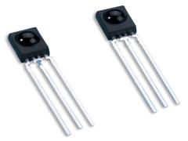

Trong bài viết này mình sử dụng IR receiver loại 36Khz. Vì mỗi loại IR receiver có sơ đồ chân khác nhau nên các bạn nên tham khảo datasheet của nó hoặc là hỏi người bán để biết thêm chi tiết.

LẮP MẠCH (Circuit)

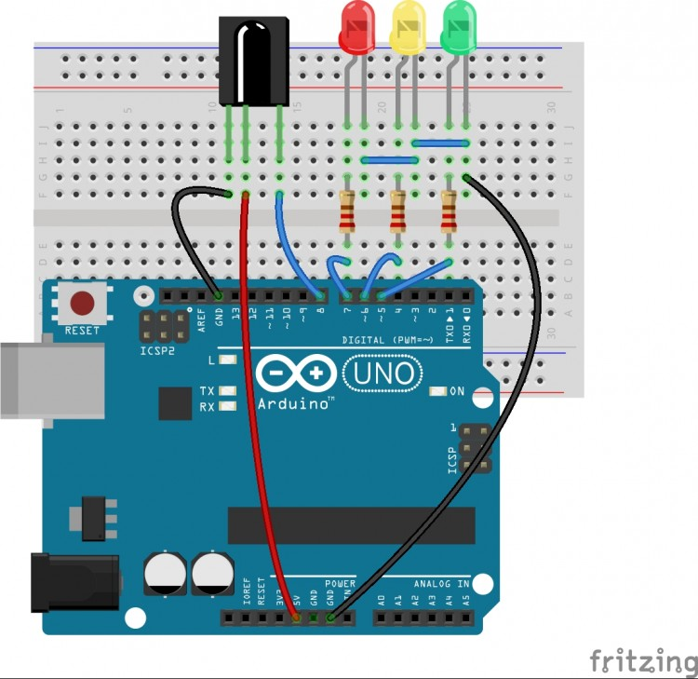

Code // (for COMMON ANODE)

#include <IRremote.h> // thư viện hỗ trợ IR remote

const int receiverPin = 8; // chân digital 8 dùng để đọc tín hiệu

IRrecv irrecv(receiverPin); // tạo đối tượng IRrecv mới

decode_results results;// lưu giữ kết quả giải mã tín hiệu

const int RED = 7;// LED đỏ

const int YELLOW = 6;// LED vàng

const int GREEN = 5;// LED xanh

/* trạng thái của các LEDs*/

boolean stateRED = false;

boolean stateYELLOW = false;

boolean stateGREEN = false;

void setup()

{

Serial.begin(9600);// serial

irrecv.enableIRIn(); // start the IR receiver

pinMode(RED, OUTPUT);

pinMode(YELLOW, OUTPUT);

pinMode(GREEN, OUTPUT);

}

// translate IR signals

void translateIR()

{

switch(results.value)

{

case 16582903: stateRED = !stateRED;

digitalWrite(RED, stateRED);

break;

case 16615543: stateYELLOW = !stateYELLOW;

digitalWrite(YELLOW, stateYELLOW);

break;

case 16599223: stateGREEN = !stateGREEN;

digitalWrite(GREEN, stateGREEN);

break;

case 16580863: stateRED = stateYELLOW = stateGREEN = false;

digitalWrite(RED, 0);

digitalWrite(YELLOW, 0);

digitalWrite(GREEN, 0);

}

}

void loop()

{

if (irrecv.decode(&results)) // nếu nhận được tín hiệu

{

translateIR();

Serial.println(results.value, HEX);

delay(200);

irrecv.resume(); // nhận giá trị tiếp theo

}

}